Ағылшын тілі. 12.02.2018ж. Тапсырма: «Жеңіл көлікті тап және өзің жақсы көретін түске боя»
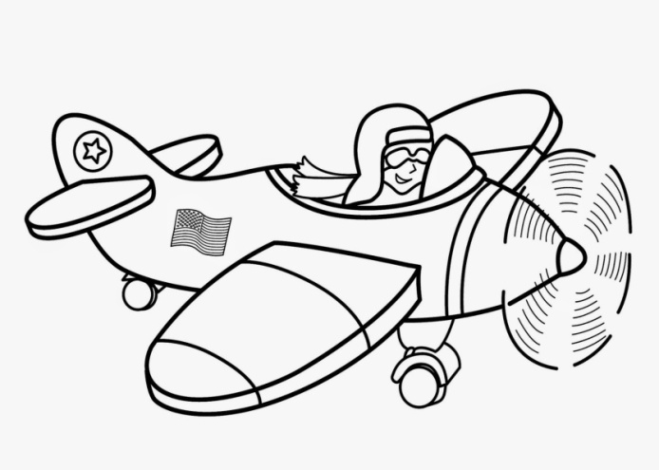
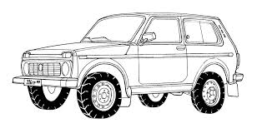

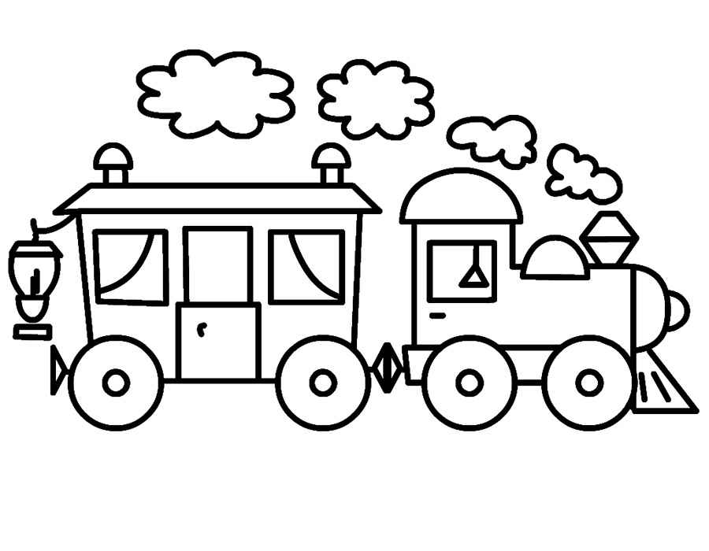
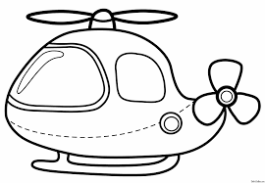

Ағылшын тілі. 12.02.2018ж. Тапсырма: «Жеңіл көлікті тап және өзің жақсы көретін түске боя»

